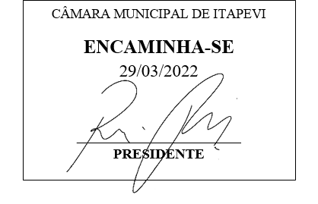
Indicação nº 1277/2022

Súmula: Solicito Providencias do Executivo junto a Secretaria Municipal de Infraestrutura e Serviços Urbanos Limpeza e retirada de entulhos na Rua Idalina Salcedo de Paula (antiga Dacar) – Jardim Dona Elvira – Itapevi – SP.

INDICO à Mesa, após ouvido o Douto Plenário na forma regimental vigente, seja oficiado ao Excelentíssimo Senhor Igor Soares, Prefeito Municipal, providencias do Executivo junto a Secretaria Municipal de Infraestrutura e Serviços Urbanos Limpeza e Retirada de entulhos na Rua Idalina Salcedo de Paula (antiga Dacar) – Jardim Dona Elvira – Itapevi – SP.

Justificativa
Senhor Presidente:-
Senhores Vereadores:-

Trata-se de solicitações dos moradores através deste Vereador, devido ao acumulo de lixos e entulhos conforme a foto anexa, parte da Rua encontra-se obstruída, causando transtornos aos moradores. O local está se tornando um ponto de descarte de lixos e entulhos.

Sala das Sessões Bemvindo Moreira Nery, 21 de março de 2022.
